CAMERA DE CLIMA Angelantoni Industry (Italia) - model CH 250
Scop: imbatranirea in conditii controlate (temperatura, umiditate, radiatii UV) a materialelor polimere
Parametrii de functionare:
- domeniul de temperatura: -30 …+ 170 ºC;
- domeniul de umiditate: 10 … 95%
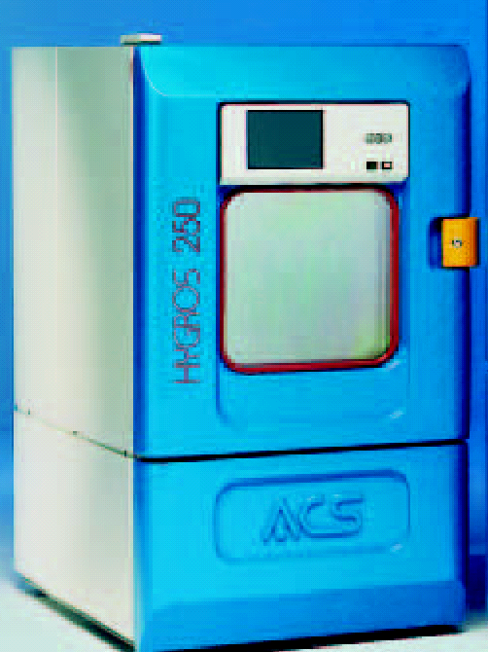

Statie de laborator Brabender cu mixer si extruder (Brabender, Germania)

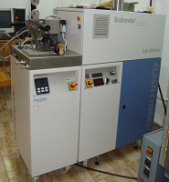
LAB-STATION - unitatea de baza care antreneaza diferite dispozitive de prelucrare (mixer, extruder), conectate intr-o retea cu schimb permanent de informatii, permitand inregistrarea, controlul si presetarea valorilor nominale ale parametrilor de sistem.
MIXERUL 30 EHT
- volumul camerei de amestecare: 30 cm³;
- momentul de torsiune (Torque) maxim: 200 Nm;
- temperatura maxima de prelucrare = 500 ºC;

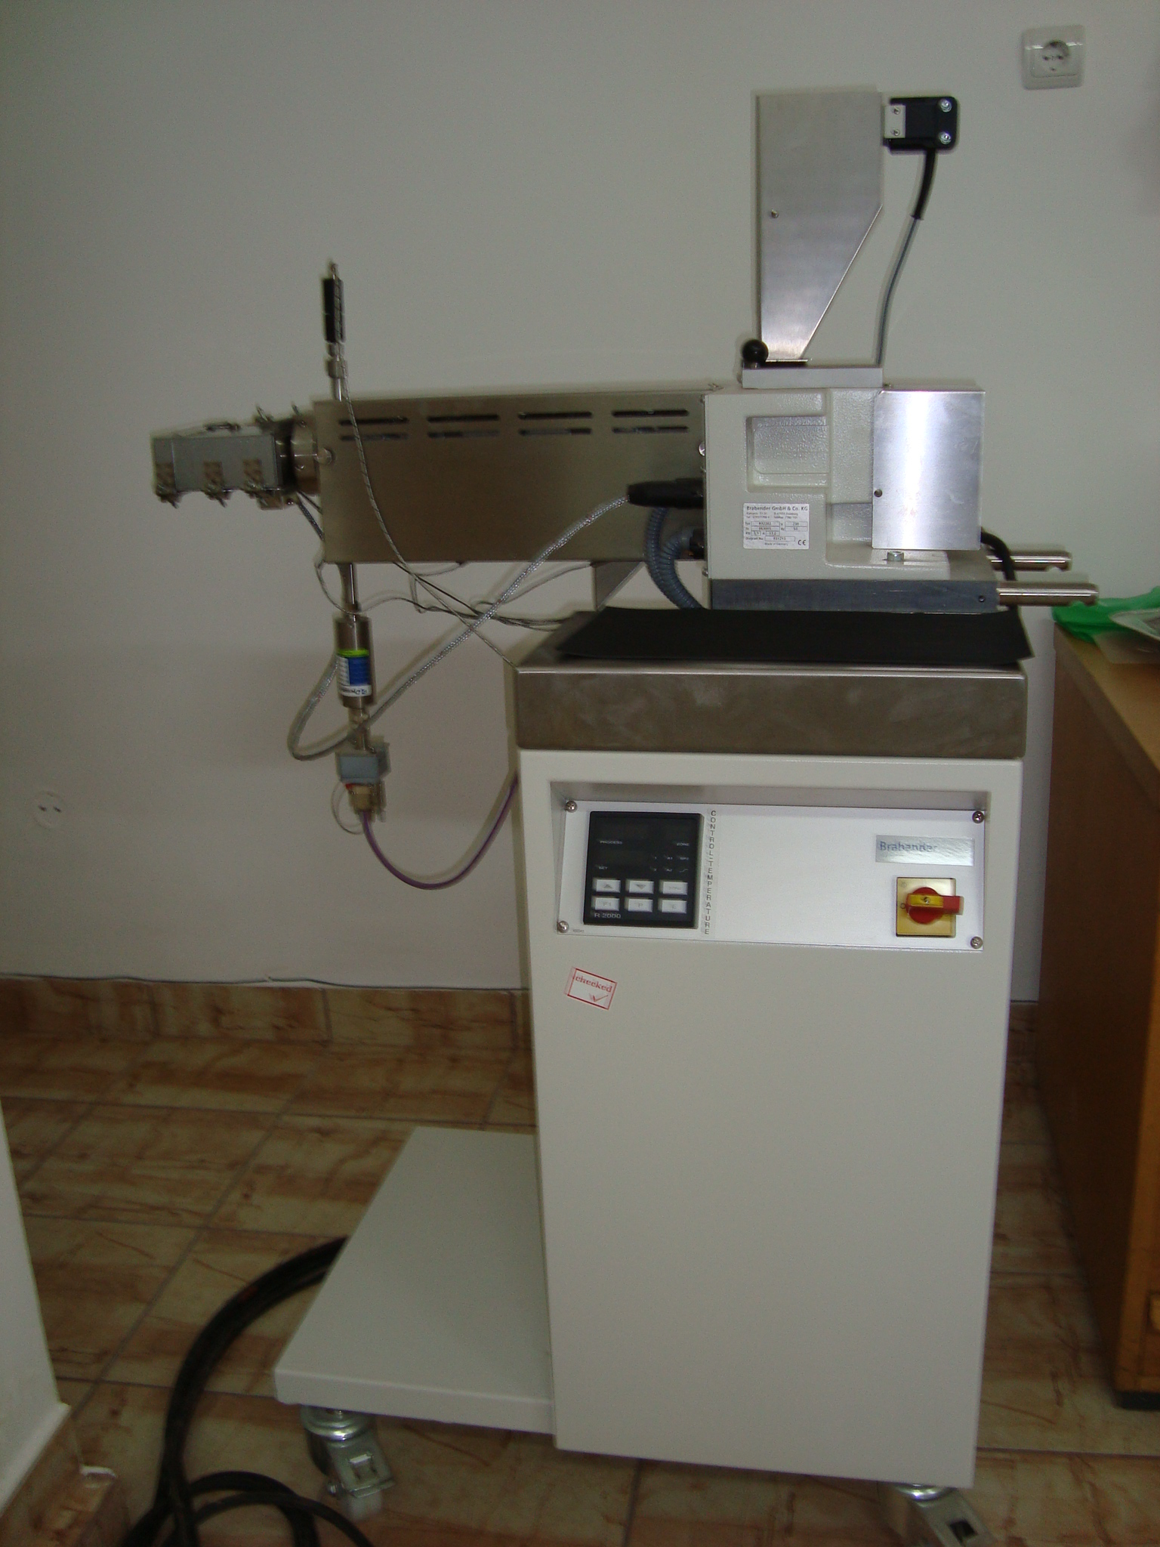
EXTRUDER cu un snec (19/25) - prezinta 3 zone diferite de incalzire/racire cu apa.
- diametrul camerei de amestecare = 19 mm;
- cantitatea de material prelucrat – minim 0.5 kg/h (in functie de material si viteza snecului);
- momentul de torsiune (Torque) maxim: 150 Nm;
- temperatura maxima de prelucrare : 450 ºC;

Se obtine un film cu latimea de 75 mm si grosime cuprinsa intre 0.5 si 1.5 mm.

APARAT PENTRU DETERMINAREA REZISTENTEI LA TRACTIUNE (Instron, USA)
- interval de masurare (1….5) kN
- viteze de tractiune diferite (5…. 120 mm/min).

Incercarea la tractiune conform SR EN ISO 527:1996.
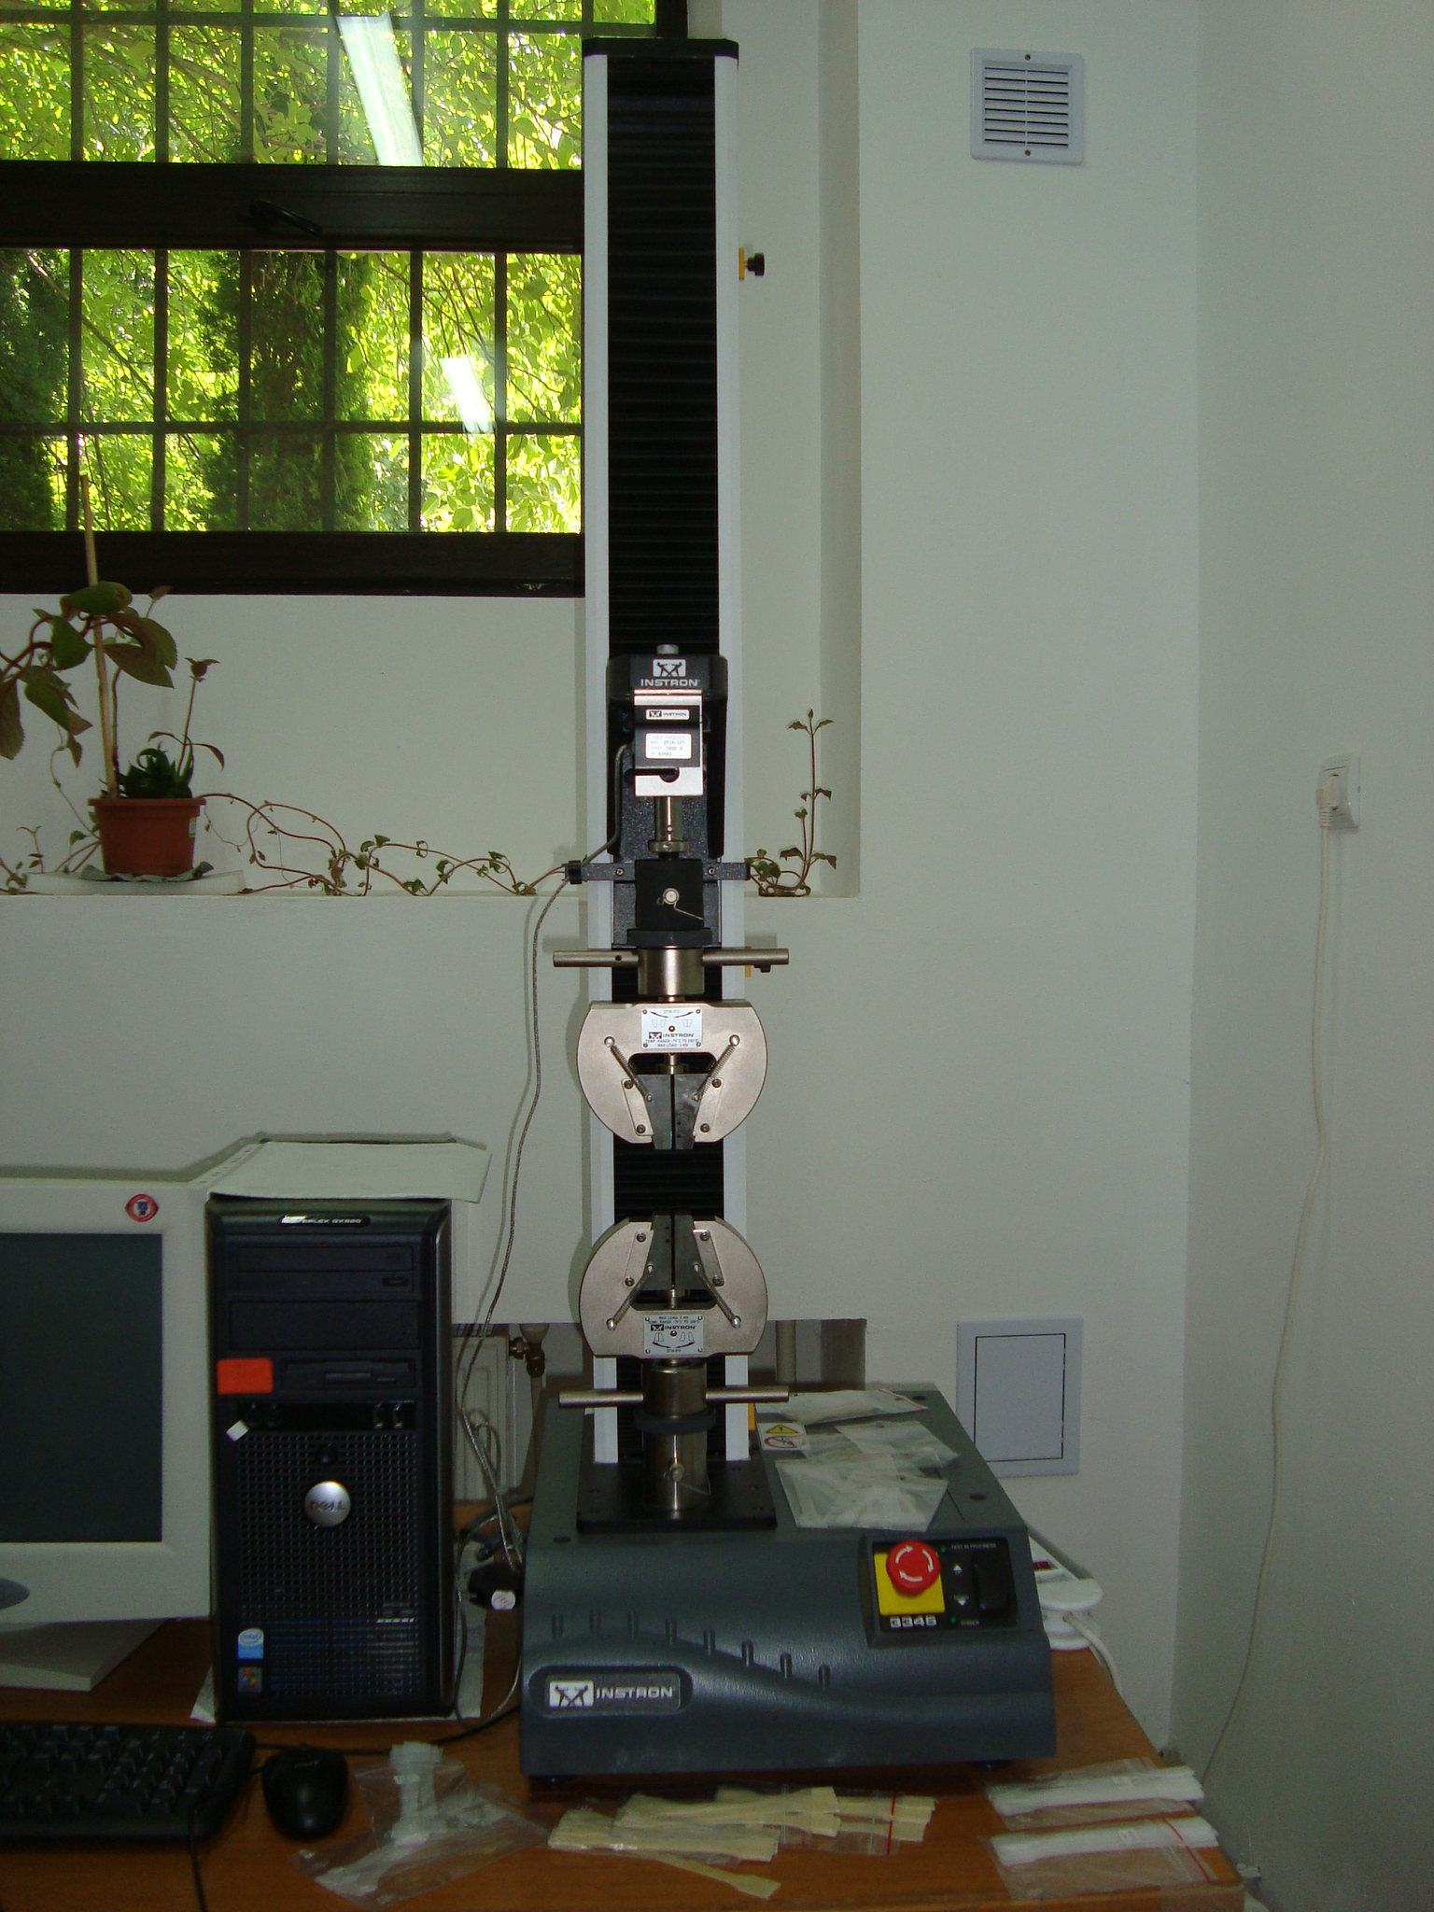

APARATUL PENTRU DETERMINAREA REZISTENTEI LA IMPACT (CEAST, Italia) permite realizarea incercarii la impact CHARPY si IZOD, conform metodelor SR EN ISO 179/2001, respectiv SR EN ISO 180/2000. Ciocanul are o energie de 50 J.
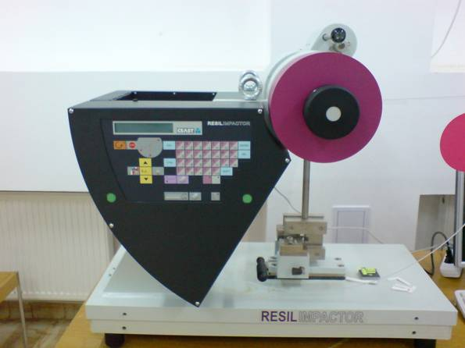

Aparat pentru determinarea duritatii (Shimadzu, Japonia) - Permite determinarea duritatii materialelor prin metoda Vickers. Domeniul de forte: 98,07 mN....19,61 N,
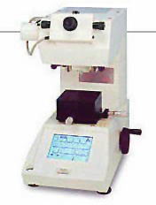

APARATUL PENTRU DETERMINAREA REZISTENTEI LA ABRAZIUNE (Bareiss, Germania) permite masurarea rezistentei la abraziune a materialelor polimere prin metoda SR EN ISO 4649:2002
Presiune constanta pe foaia abraziva: 10 ±0.2 N,
Lungime foaie abraziva: 40 m;
Viteza rolei: 0.32 m/s la temperatura camerei (40 rotatii/min).

